Проект
Символ года 2016

Актуальность и значимость темы:
Новый год один из самых весёлых и волшебных праздников, который любят, ждут и отмечают как дети, так и взрослые. Добрая традиция празднования Нового года побуждает собираться вместе с друзьями, родственниками, дарить друг другу подарки, доставлять всем радость. И в детском саду, в преддверии Нового года, этот праздник объединяет детей, воспитателей и родителей воспитанников в одну большую дружную семью, которая хлопочет, суетится, готовит сюрпризы к торжеству. Ну и какой Новый год не обходится без символа?!

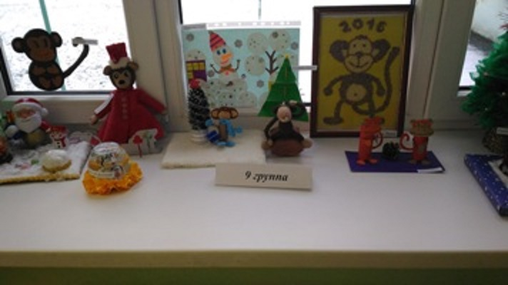

Цель:
Формирование у детей осознанного отношения к обычаям и традициям отмечать новогоднее торжество, обогащение социального опыта детей через различные виды деятельности.

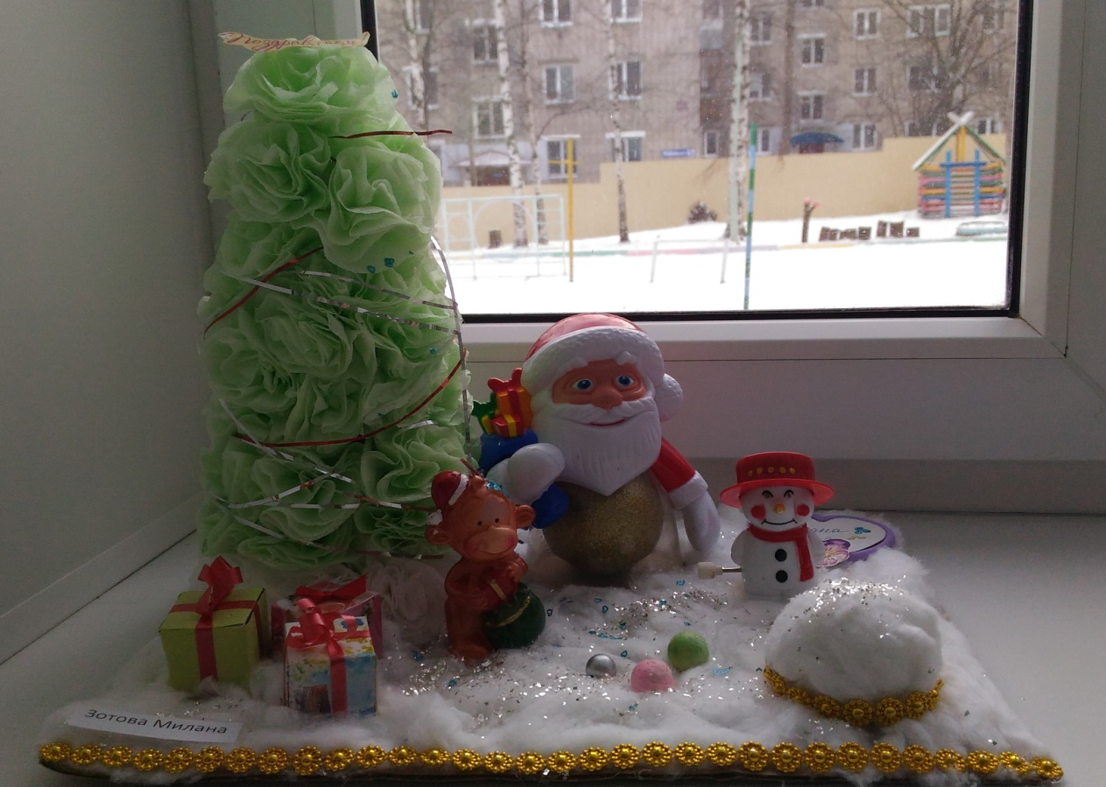

Задачи:
1. Познакомить детей с традицией праздновать Новый год.
2. Обогатить кругозор детей информацией о символах праздника: дед Мороз,
Снегурочка ,елка и представитель восточного календаря.
3. Способствовать развитию познавательной и творческой активности детей
(изготовление поделок, разучивание танцев, чтение стихов, рассказов, сказок).
4. Обогащать словарь детей.
5. Воспитывать дружеские взаимоотношения между детьми.
6.Способствовать сплочению детей и родителей в работе над проектом.
7.Создать условия для совместного украшения группы и оформления выставок родителей,
детей и педагогов
8.Вызвать желание готовить подарки, сюрпризы друзьям, родным и близким людям к
предстоящему празднику.

Тип проекта:
- По доминирующей деятельности: творческий, познавательно-игровой;
- По времени проведения: краткосрочный (в течении 6 недель);
- По характеру контактов: внутренний, в рамках ДОУ.

Участники проекта:
младшие дошкольники, родители, педагоги ДОУ
Срок реализации: 6 недель
Предполагаемые итоги реализации проекта:
· пробуждение интереса к символам Нового года;
· расширение кругозора детей, формирование знаний о праздновании Нового
года;
· повышение активности родителей в совместной творческой деятельности с
детьми.

